Martes
07
de diciembre

Segundo de Secundaria
Lengua Materna

Decir o referir

Aprendizaje esperado: Escribe un texto biográfico.
Énfasis: Utilizar verbos para referir ideas en otros textos.

¿Qué vamos a aprender?

Conocerás cómo utilizar diferentes verbos al momento de escribir una biografía.

Cuando se escribe sobre la vida de una personalidad destacada, los tipos de verbos para referir ideas son muy importantes. Las biografías se elaboran a partir de la vida y hechos de un personaje que haya sobresalido de entre los demás, y los verbos sirven para incluir una cita textual, una frase o una idea que te ayude a darle coherencia a este tipo de textos.

Es común que la mayoría de las personas sienta admiración por ciertos personajes como deportistas, actores, escritores, científicos, cantantes, entre otros, ya sea por sus acciones, ideas, descubrimientos, logros y más aspectos que sean dignos de contarse.

Algunos de estos personajes no pertenecen a nuestra época y otros sí, y los textos como las biografías dan la oportunidad de conocer más de ellos y de sus aportaciones.

Las biografías brindan la posibilidad de conocer más acerca de estos personajes que pueden pertenecer a distintos ámbitos. Dado que las biografías se nutren de otros documentos, es importante saber cómo citarlos para que formen parte de la escritura. Es por ello que, en esta sesión, conocerás el uso adecuado de los verbos.

¿Qué hacemos?

Reflexiona en lo siguiente:

¿Cómo puedes usar los verbos?

Aunque estos forman parte de nuestro hablar, ya que se ocupan de manera cotidiana e incluso inconsciente, existen algunas reglas, sobre todo en los textos escritos, que ayudan a que las ideas sean precisas y entendibles.

A continuación, observa la siguiente imagen, para recordar algunas cosas básicas acerca de los verbos.

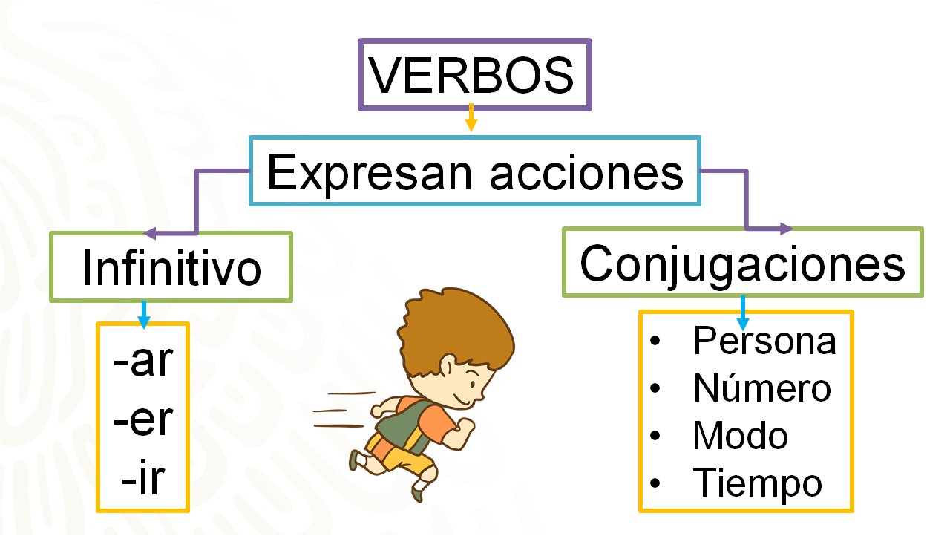

Los verbos son palabras que en su mayoría expresan acciones que se pueden realizar. La forma en que los mencionamos es a partir del infinitivo, el cual expresa la acción de una manera genérica sin entrar en particularidades sobre las circunstancias en que dicha acción se realiza. Por ejemplo: amar, reír, correr.

Para utilizarlos solemos conjugarlos, de ese modo el verbo podrá expresar: quién realiza la acción, número, si es singular o plural, el modo y el tiempo.

Cuando se utiliza un verbo, en automático realizamos las conjugaciones necesarias para adecuarlos a lo que queremos decir.

Para ahondar en ello, lee el siguiente fragmento e identifica los verbos.

“Hoy sabemos que los planetas se mueven en órbitas fijas alrededor del Sol. En los tiempos de Galileo, casi todos los astrónomos creían que la Tierra ocupaba una posición fija”.

¿Identificaste los verbos presentes en el fragmento anterior? Observa dónde se ubican:

“Hoy sabemos que los planetas se mueven en órbitas fijas alrededor del Sol. En los tiempos de Galileo, casi todos los astrónomos creían que la Tierra ocupaba una posición fija”.

En este fragmento, se encuentran verbos como: sabemos, mueven, creían, ocupaba, cada uno conjugado en tiempos gramaticales distintos.

¿Notas cómo los verbos resultan indispensables al momento de escribir cualquier texto?

En el ejercicio anterior, pudiste notar cómo en un mismo texto puedes encontrar diferentes verbos, cada uno con una función específica.

Existen textos, como las biografías, en los que predomina el uso de verbos en copretérito o pasado, para dar a conocer las situaciones que vivió el personaje.

Cuando se redacta un texto es importante considerar los verbos a emplearse, para que de ese modo el escrito sea entendible.

En las biografías es común incluir ideas de diferentes fuentes consultadas para darle sustento a lo que se presenta, de ese modo los lectores pueden consultar estas fuentes primarias y ampliar sus conocimientos.

Ahora, analiza lo siguiente:

¿En qué persona se deben de conjugar los verbos para poder introducir palabras mencionadas por otras personas? ¿Tienes alguna idea?

Para responder la pregunta anterior, observa el siguiente cuadro.

 | Persona | Verbo pretérito | Verbo copretérito
Singular | Yo  Tú  Él | referí  referiste  refirió | refería  referías  refería
Plural | Nosotros  Ustedes  Ellos | referimos  refirieron  refirieron | referíamos  referían  referían

En la tabla anterior, puedes observar el verbo referir, conjugado en diferentes personas gramaticales y en dos tiempos verbales muy usuales en las biografías.

¿Cuál de éstas es la más apropiada para introducir palabras dichas por otras personas?

La más apropiada es, la tercera persona del singular “él”, con ésta puedes indicar que una idea no es tuya, sino de otra persona.

La tercera persona se utiliza para incluir información no sólo en una biografía, sino en otros textos, pues con ésta se le da crédito a la persona que opina o aporta información y no se realiza plagio.

Para introducir estas ideas se pueden utilizar ciertos verbos que indican en dónde inicia la cita o la referencia, entre ellos puedes encontrar algunos como:

- Decir
- Afirmar
- Explicar
- Declamar
- Comentar

Estos verbos conjugados en la tercera persona del singular ayudan a indicar que el texto que se presentará fue dicho por otra persona.

Otros verbos con un significado similar son, por ejemplo, aseverar, sostener, reiterar, apuntar, entre otros, que permiten integrar la información, ya sea mediante un discurso directo o indirecto.

En una biografía se utiliza un discurso directo cuando se repite palabra por palabra lo que otro dice, lo que da cierta objetividad al discurso. En el caso del discurso indirecto se realiza una paráfrasis de lo dicho, pero sin alterar el sentido.

A continuación, lee algunos ejemplos que hablan acerca del papel de las mujeres en la Revolución Mexicana.

Varias mujeres llegaron a tener a su mando parte de la tropa y adquirieron un cargo militar como coronela o generala, así lo enuncia Elena Poniatowska: “[…] las tareas de las mujeres no se limitaron sólo a cuidar que no se mojara la pólvora […]” (Poniatowska, 1999: 14).

En este fragmento, puedes observar el uso del discurso directo, pues se rescatan las palabras exactas de quien lo dice, además, subrayado aparece el verbo “enuncia”, que ayuda a introducir esta idea en el escrito.

No obstante, ninguna conquista social por parte de las mujeres fue inmediata y accesible a todas ellas; como lo afirma Frederick Turner. Él menciona que las cuestiones culturales retardaron esta participación.

En este segundo fragmento se identifica el uso del discurso indirecto, pues se parafrasean las palabras de quien se menciona. Presta atención en cómo las palabras “afirma” y “menciona” sirven para introducir la información dicha por otros.

Estos verbos sirven para introducir la información dicha por otros, independientemente del discurso que se utilice. Recuerda que, cual sea el estilo que elijas, siempre debes de dar crédito a la persona que proporciona la información, porque de no hacerlo estarías cometiendo plagio.

Al momento de escribir una biografía es conveniente retomar información de diferentes fuentes para complementar el texto, obtener una visión más amplia de la persona y, sobre todo, poder comprender sus motivaciones.

Ahora, observa cómo se puede hacer uso de los verbos en la escritura de biografías. Para ello, lee un fragmento de la biografía de Gabriel García Márquez, máximo representante del Boom de la literatura hispanoamericana de los años 60, y quien obtuvo el premio Nobel de Literatura en 1982.

El británico Gerald Martin afirma que García Márquez siente una “enorme fascinación por el poder”. Declara que “él ha querido ser siempre testigo del poder y es justo decir que esa fascinación no es gratuita, sino que persigue determinados objetivos” y menciona…

Identifica cómo se hace uso del verbo afirmar, declarar y mencionar, para introducir ideas expresadas, en este caso, por Gerald Martin.

Para profundizar en lo aprendido hasta el momento, realiza la siguiente actividad.

Construye oraciones utilizando los siguientes verbos, que ayudan a introducir información, por ejemplo: Carlos Chimal aseveró que Mario Molina es “pionero del ambientalismo”.

Los verbos que utilizarás son:

- Asegurar
- Negar
- Sostener
- Reiterar

Anota tus oraciones en tu cuaderno.

En Latinoamérica existen muchos personajes que se distinguen por su labor en diversos ámbitos, como el arte, la literatura, los deportes, entre otros.

Uno de ellos es Félix Rubén García Sarmiento, mejor conocido como Rubén Darío, él fue poeta, periodista y diplomático, y está considerado como el máximo representante del modernismo literario en la lengua española.

Observa el siguiente video y anota la información más relevante de este personaje, pues la utilizarás más adelante.

- Rubén Darío: el poeta moderno. 20 seg.
https://www.youtube.com/watch?v=I79iiUPEvDo

Rubén Darío falleció el 6 de febrero de 1916 en León, Nicaragua, luego de haber desarrollado su trayectoria intelectual en varias de las principales capitales del orbe hispanoamericano y de haber sido, para la poesía, la figura más representativa del movimiento modernista. En el periodo que va de finales del siglo XVII a comienzos del siglo XX, es considerado el poeta hispanoamericano más importante, después de Sor Juana Inés de la Cruz.

¿Lograste rescatar los puntos más importantes? A continuación, encontrarás algunos, lee y presta atención.

Rubén Darío

- Nació el 18 de enero de 1867, en Metapa, Nicaragua.
- Se cuenta que cuando tenía 13 años se enamoró de una trapecista.
- En 1888 publicó Azul.
- Fue reconocido como el padre del Modernismo.
- Condujo a la literatura en lengua española a la modernidad.

Con estos datos, observa cómo podemos integrar estas ideas para conformar la biografía, haciendo uso de los verbos que has visto.

Rubén Darío nació el 18 de enero de 1867, en Metapa, Nicaragua. Sus conocidos dicen que cuando tenía 13 años se enamoró de una trapecista.

Los críticos literarios afirman que su libro titulado Azul, y publicado en 1888, es una obra fundamental para el desarrollo del Modernismo.

Como observaste, los verbos resultan altamente útiles para introducir ideas y más cuando se rescatan de fuentes diferentes.

Reflexiona en lo siguiente:

¿Cómo puedes saber en qué situaciones debes de utilizar los verbos decir, afirmar y explicar? ¿Hay alguna diferencia?

Aunque las palabras resultan similares, cada una tiene usos diferentes que son acordes a la fuente que se menciona.

Se utiliza el verbo afirmar cuando se tiene plena certeza de lo que se enuncia, es decir, que ha sido confirmada. Se usa el verbo decir cuando se trata de un punto de vista que emite una fuente. Y se utiliza el verbo “explicar” cuando se desea ampliar el contenido enunciado. Observa algunos ejemplos para entenderlo mejor.

Verbo: Decir

Marie Curie ganó el Premio Nobel de Química en 1911 por méritos propios. Albert Einstein dijo de ella: “es, de todos los personajes célebres, el único al que la gloria no ha corrompido”, pues nunca patentó sus descubrimientos para obtener un incentivo económico por ellos.

Ahora analiza cómo se emplea el verbo “afirmar”:

Verbo: Afirmar

Marie Curie nació en 1867, mientras Alfred Nobel inventaba la nitroglicerina, como afirma Ramón Núñez […]

En este caso, se ocupa el verbo “afirmar” debido a que se trata de información que ha sido verificada.

Continúa con el siguiente verbo:

Verbo: Explicar

Sus documentos de la década de 1890 se consideran demasiado peligrosos de manipular, esto debido a la contaminación radiactiva, explican en diversos textos científicos.

Aquí el verbo explicar cumple la función de aclarar la situación inicial.

Estas son las diferencias entre estos verbos y los casos en los cuales pueden utilizarse.

Puedes leer más ejemplos en Tu libro de texto de Lengua Materna 2, o bien, leer los textos en los libros de otras asignaturas para que identifiques los verbos que introducen ideas de otras fuentes.

El Reto de Hoy:

Lee el siguiente fragmento que habla del deportista estadounidense Jesse Owens y coloca los tres verbos (dice, afirma, explica) en el lugar correspondiente:

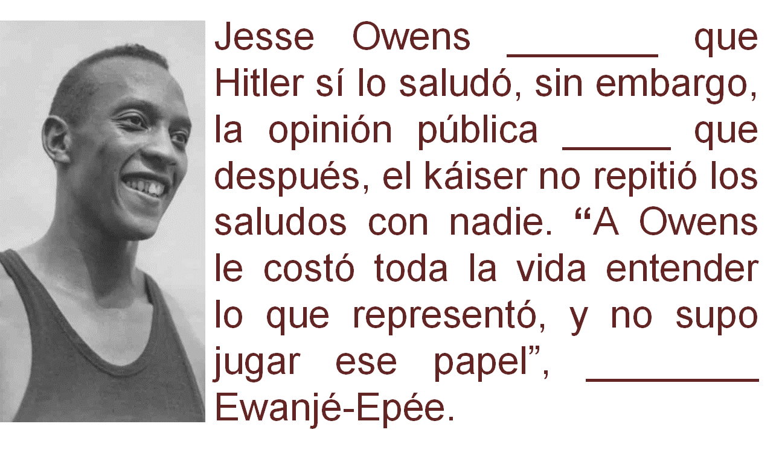

Ahora, observa la siguiente infografía de José Vasconcelos, con la finalidad de poner en práctica el uso de los verbos para citar información de otro texto. Lee las oraciones con verbos en infinitivo y conviértelas en verbos para referir ideas:

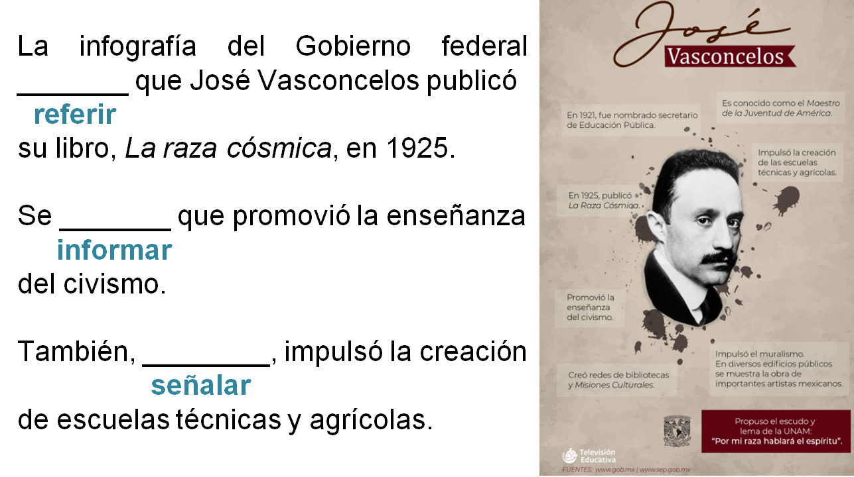

¡Buen trabajo!

Gracias por tu esfuerzo.

Para saber más:
Lecturas

https://www.conaliteg.sep.gob.mx/

